**放射冷却素材SPACECOOLと一体型の防水シート**

**「イノベーションプルーフRR」がロンシール工業から販売開始**

SPACECOOL株式会社(以下、当社)とロンシール工業株式会社(以下、ロンシール工業)は、この度、放射冷却素材「SPACECOOL」一体型の防水シートの開発・実証試験を完了し、「イノベーションプルーフRR」としてロンシール工業より販売開始したことをお知らせします。

SPACECOOLは、宇宙に熱を放射することで、直射日光下でもゼロエネルギーの冷却を実現する放射冷却素材です。当社とロンシール工業は、令和５年度に大阪府「カーボンニュートラル技術開発・実証事業」の支援を受け、SPACECOOLを建築物の屋根へ適用する建材を開発し、屋内の空調エネルギー削減やCO2排出量削減の効果を検証してまいりました。

そしてこの度、効果検証を完了したことで、「イノベーションプルーフRR」という名称でロンシール工業より販売するに至りました。

今後も当社は、建物や社会インフラへのSPACECOOLの導入を拡大させ、カーボンニュートラル社会の実現を目指してまいります。

―イノベーションプルーフRRの特長

ロンシール工業が製造する防水シートにSPACECOOLを一体化させることで、「防水性能＋放射冷却性能」の両立を実現した新製品。建物内の温度上昇を抑制し、空調エネルギー削減やCO2排出量削減を実現します。

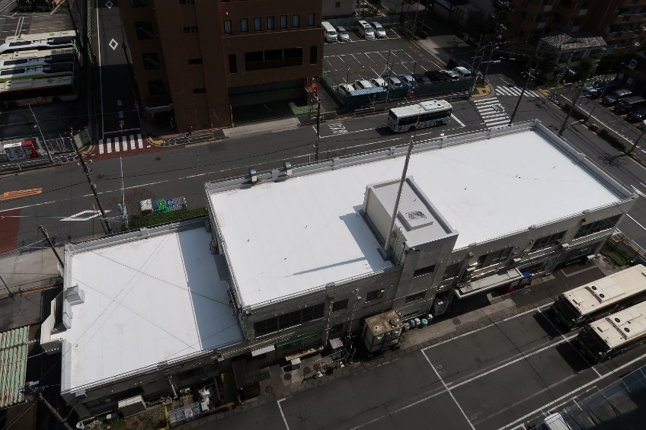

【導入事例①】東京都交通局品川自動車営業所

屋内の空調エネルギー削減効果を検証するための実証試験として導入。

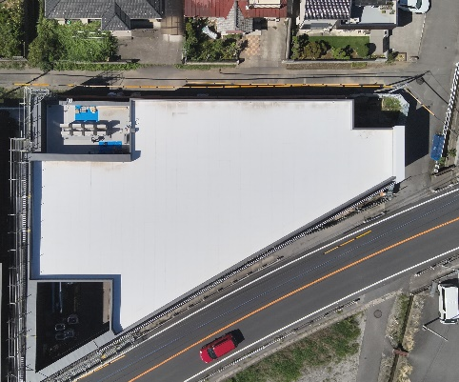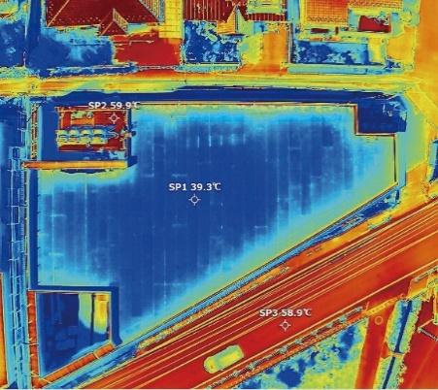

【導入事例②】ネッツトヨタ埼玉熊谷店

ネッツトヨタ埼玉熊谷店の俯瞰写真（左）とサーモグラフィ画像（右）

周囲の道路の温度が約59℃なのに対し、「イノベーションプルーフRR」を施工した

建物屋上の表面温度は約39℃に抑えられている。

―イノベーションプルーフRRについての問い合わせ先

ロンシール工業株式会社お問い合わせフォーム

<https://www.lonseal.co.jp/inquiry/>

※「SPACECOOL」は登録商標です。